DOLORE TORACICO

Il dolore toracico è un sintomo di frequente riscontro in medicina d’urgenza, responsabile di circa il 5% di tutti gli accessi al PS in Italia.
L’intensità del dolore non può essere utilizzata come criterio diagnostico affidabile: dolori lievi possono sottendere condizioni rischiose per la vita, mentre dolori molto intensi possono essere sintomo di problemi clinici minori.
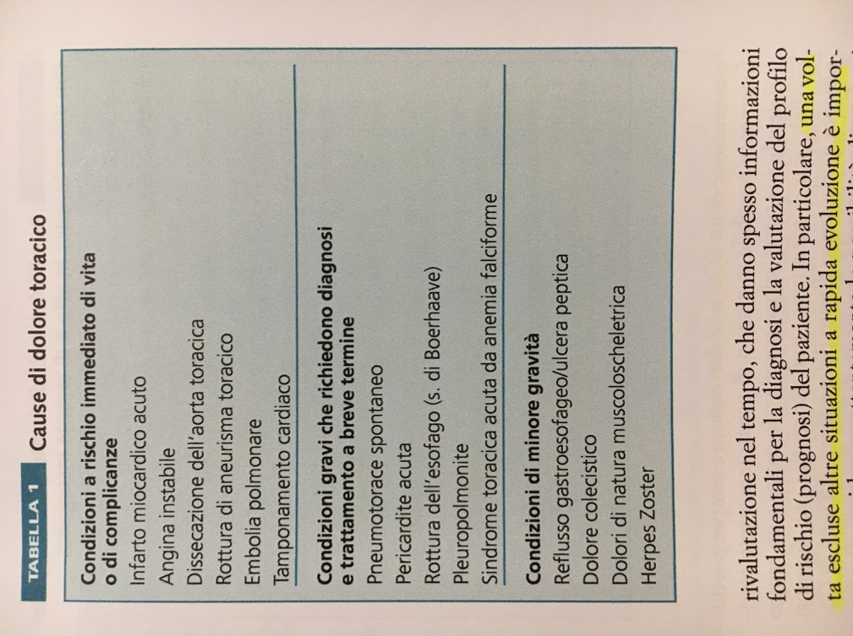
E’ dunque essenziale considerare con cautela ogni dolore toracico, ponendo grande attenzione alle caratteristiche del singolo individuo, con particolare riguardo ai fattori di rischio cardiovascolare.
Nel valutare un paziente con dolore toracico, il medico d’urgenza deve considera innanzitutto la possibilità di trovarsi di fronte a una condizione clinica a rischio di rapida evoluzione e di gravi complicanze. Questa valutazione, che di solito richiede il breve tempo di un’anamnesi, di un esame obiettivo e di un ECG, può svolgersi, nei casi di maggiore criticità, contemporaneamente con i primi interventi di stabilizzazione, messa in sicurezza e terapia del paziente.
Fino a diagnosi avvenuta il paziente con dolore toracico di recente insorgenza deve essere considerato a rischio per possibili complicanze improvvise. Questo è tanto più vero quando al dolore toracico si associano alterazioni del respiro, del circolo o del sensorio rilevabili ispettivamente o misurando i parametri vitali.

Fisiopatologia
Cuore, polmoni, esofago e grandi vasi forniscono impulsi viscerali afferenti attraverso gli stessi gangli autonomici toracici. L'origine di uno stimolo doloroso in questi organi è tipicamente percepita a livello del torace, ma, poiché le fibre nervose afferenti si sovrappongono nei gangli dorsali, il dolore toracico può essere avvertito come dolore riferito a distanza, dalla regione ombelicale all'orecchio compresi gli arti superiori.

Gli stimoli dolorosi provenienti dagli organi toracici possono provocare un fastidio descritto come pressione, strappo, formazione di gas con impulso a eruttare, indigestione, bruciore o dolore. Insolitamente, il dolore toracico viene descritto come dolore lancinante o aghiforme tagliente. Trattandosi di una sensazione a partenza viscerale, molti pazienti negano di avere dolore e sostengono di avere soltanto un fastidio.

Eziologia
Numerose patologie causano dolore o fastidio toracico.
Queste affezioni possono coinvolgere il sistema cardiovascolare, gastrointestinale, polmonare, nervoso o muscoloscheletrico

Alcune patologie sono immediatamente pericolose per la vita:
- Sindromi coronariche acute (infarto del miocardio acuto/angina instabile)
- Dissezione dell'aorta toracica
- Pneumotorace iperteso
- Rottura dell'esofago
- Embolia polmonare

Altre cause variano da gravi, potenziali minacce per la vita a cause che sono semplicemente fastidiose. Spesso non è possibile confermare alcuna causa anche dopo una valutazione completa.
Complessivamente, le cause più frequenti sono
- Patologie della parete toracica (ossia, quelle che coinvolgono muscoli, coste, o cartilagine)
- Malattie della pleura
- Disturbi del sistema gastrointestinale (p. es., malattia da reflusso gastroesofageo, spasmo esofageo, malattia ulcerosa, colelitiasi)
- Sindromi coronariche acute e angina stabile

Anamnesi
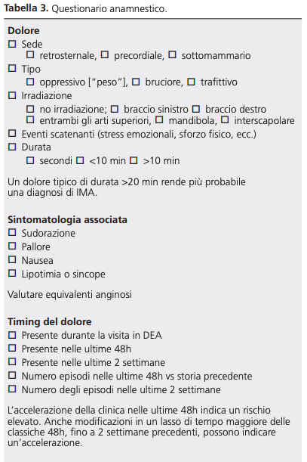
L'anamnesi della malattia attuale deve rilevare sede, durata, caratteristiche e qualità del dolore. Chiedere al paziente relativamente a eventi precipitanti (p. es., sforzo o un uso eccessivo dei muscoli del torace), e i fattori scatenanti o che inducono sollievo.
Fattori specifici da rilevare comprendono la verifica se il dolore sia presente durante esercizio o a riposo, la presenza di stress psicologici, la comparsa del dolore durante la respirazione o la tosse, la difficoltà a deglutire, la correlazione con i pasti, e le posizioni che alleviano o esacerbano il dolore (p. es., disteso, piegato in avanti).
Si devono annotare precedenti episodi simili e le loro circostanze, prestando attenzione al fatto che siano o meno simili alle circostanze attuali, e se gli episodi vedono un aumento di frequenza e/o durata. Importanti sintomi associati da ricercare comprendono dispnea, palpitazioni, sincope, diaforesi, nausea o vomito, tosse, febbre, e brividi.

La revisione dei sistemi deve ricercare i sintomi di possibili cause, tra cui dolore alle gambe, gonfiore, o entrambi (trombosi venosa profonda [TVP] e quindi possibile embolia polmonare) e debolezza cronica, malessere, perdita di peso (tumore).

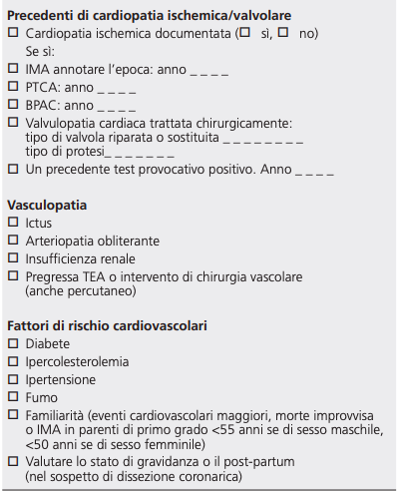
L'anamnesi patologica remota deve documentare cause conosciute, in particolare patologie cardiovascolari e gastrointestinali, ed eventuali indagini o procedure cardiologiche (p. es., stress test, cateterismo). I fattori di rischio per la malattia coronarica (coronaropatia, p. es., ipertensione, dislipidemia, diabete, malattie cerebrovascolari, l'uso del tabacco) o embolia polmonare (p. es., lesioni degli arti inferiori, recente intervento chirurgico, immobilizzazione, neoplasia nota, gravidanza) devono essere inoltre ricercati.

L'anamnesi deve ricercare l'uso di farmaci che possono indurre spasmo coronarico (p. es., cocaina, triptani) o patologia gastrointestinale (in particolare alcol, FANS).
L'anamnesi familiare deve riportare la storia di infarto del miocardio (soprattutto nei familiari di primo grado in età giovanile, < 55 anni negli uomini e < 60 anni nelle donne) e iperlipidemia.

Esame obiettivo
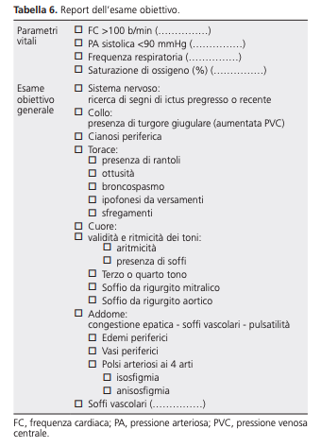
Vanno misurati segni vitali e il peso, e calcolato l'indice di massa corporea (IMC). I polsi vanno esplorati ai quattro arti, la pressione arteriosa deve essere misurata a entrambi gli arti superiori, e valutato un polso paradosso se presente.
Annotare l'aspetto generale (p. es., pallore, sudorazione, cianosi, ansia).

Va eseguito l'esame del collo alla ricerca di distensione venosa e reflusso epatogiugulare, e per notare se è presente turgore venoso. La palpazione del collo è utile per valutare i polsi carotidei, la presenza di linfadenopatia, o anomalie della tiroide. L'auscultazione delle arterie carotidi permette di ricercare soffi patologici.

La percussione e l'auscultazione dei polmoni per valutare la presenza e la simmetria dei rumori respiratori, la presenza di segni di congestione (sibili, rumori umidi, rantoli, ronchi), di consolidamento (pettoriloquia), di sfregamenti pleurici, e versamento (diminuzione dei rumori respiratori, ottusità alla percussione).

L'esame cardiaco rileva l'intensità e la correlazione temporale del 1º (S₁) e del 2º tono cardiaco (S₂), i movimenti respiratori della componente polmonare del 2º tono (S₂), sfregamenti pericardici, soffi e ritmi di galoppo. Quando sono riscontrati dei soffi, si deve valutare tempo di comparsa, durata, tonalità, forma e intensità e le variazioni dovute a cambiamenti posturali, allo sforzo, e alla manovra di Valsalva. Quando si rileva un ritmo di galoppo, occorre distinguere tra il 4º tono cardiaco (S₄), che è spesso correlato alla presenza di disfunzione diastolica o di ischemia miocardica, e il 3º tono cardiaco (S₃) che è presente nella disfunzione ventricolare sistolica.

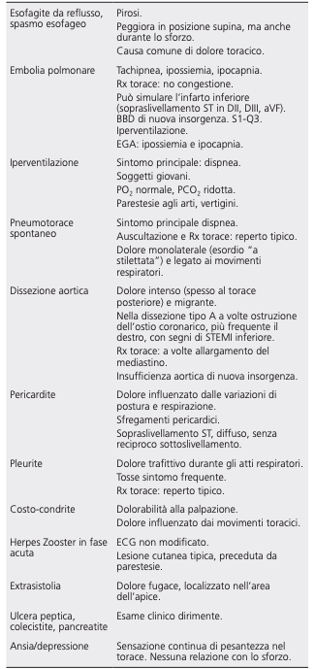
L'ispezione del torace permette di ricercare lesioni cutanee da traumi o lesioni da herpes zoster e la palpazione la ricerca di crepitii (suggestivi di enfisema sottocutaneo) e dolenzia. La palpazione dell'addome è utile per evidenziare dolorabilità, presenza di visceromegalia, masse con o senza dolorabilità, particolarmente nella regione epigastrica e nel quadrante superiore destro.
Gli arti inferiori sono esaminati valutando polsi arteriosi, adeguatezza della perfusione, edema, vene varicose e segni di trombosi venosa profonda (p. es., gonfiore, eritema, dolenzia).

Segni d'allarme
Alcuni reperti inducono a sospettare un'eziologia più grave del dolore toracico:

- Alterazioni dei segni vitali (Tachicardia, bradicardia, tachipnea, ipotensione)
- Segni di ipoperfusione (p. es., confusione mentale, colore cinereo, diaforesi)
- Dispnea
- Ipossiemia alla pulsossimetria
- Asimmetria dei rumori respiratori o dei polsi
- Nuovi soffi cardiaci
- Polso paradosso > 10 mmHg

La sintomatologia relativa a patologie toraciche varia notevolmente, spesso si sovrappongono sintomi riferibili a condizioni gravi a quelli di quadri clinici non gravi.

Sebbene i segni d'allarme indichino un'alta probabilità di malattie gravi e molte manifestazioni sono "tipiche" di tali patologie, molti pazienti che hanno una malattia grave non presentano sintomi e segni classici.
Per esempio, i pazienti con ischemia miocardica possono lamentare disturbi epigastrici assimilabili ad indigestione o presentare una vivace dolorabilità della parete toracica alla palpazione. È importante una grande prudenza nel valutare pazienti con dolore toracico. Cionondimeno, sono possibili alcune distinzioni e generalizzazioni.

La durata del dolore può fornire indizi per la gravità del disturbo. Un dolore di lunga durata (ossia, per settimane o mesi) non è sintomo di una patologia immediatamente minacciosa per la vita. Tale dolore è spesso di origine muscoloscheletrica, benché si debba anche ipotizzare un'origine gastrointestinale o un tumore, soprattutto in pazienti anziani. Così pure raramente gravi malattie sono responsabili di dolori brevi (< 5 secondi), acuti e intermittenti.
Gravi patologie di solito si manifestano con dolore della durata variabile da minuti a ore, sebbene gli episodi possano essere ricorrenti (p. es., l'angina instabile può causare episodi di dolore per 1 o più giorni).

L'età del paziente è utile per la valutazione del dolore toracico. Il dolore toracico nei bambini e nei giovani adulti (< 30 anni) ha minori probabilità di avere un'origine ischemica miocardica, nonostante l'infarto del miocardio si può verificare in persone di 20 anni. Le malattie muscoloscheletriche e polmonari sono le cause più frequenti di dolore toracico in questi gruppi di età.

L'esacerbazione e il sollievo dei sintomi è utile anche per la valutazione del dolore toracico. Sebbene il dolore dell'angina si possa avvertire in qualsiasi punto tra l'orecchio e l'ombelico (e spesso non al petto), è in genere sempre correlato allo stress fisico o emotivo, ossia non si pone diagnosi di angina se un paziente avverte dolore nel salire una rampa di scale un giorno e poi può tollerare 3 voli il giorno successivo. L'angina notturna è caratteristica di una sindrome coronaria acuta, di un'insufficienza cardiaca o di uno spasmo coronarico.
Il dolore causato da molte patologie, sia gravi che minori, può essere esacerbato dalla respirazione, il movimento, o la palpazione del torace. Questi reperti non sono specifici per un'origine nella parete toracica; circa il 15% dei pazienti con infarto del miocardio acuto presenta dolorabilità toracica alla palpazione.
La nitroglicerina può alleviare il dolore sia dell'ischemia miocardica che dello spasmo del muscolo liscio non cardiaco (p. es., disturbi esofagei o biliari); la sua efficacia o meno non deve essere usata per la diagnosi.

I riscontri obiettivi associati possono anche suggerire la causa. La febbre non è specifica ma, se accompagnata da tosse, suggerisce una causa polmonare.
I pazienti con sindrome di Raynaud o emicrania talvolta hanno uno spasmo coronarico.

La presenza o assenza di fattori di rischio per coronaropatia (p. es., l'ipertensione, l'ipercolesterolemia, il fumo, l'obesità, il diabete, l'anamnesi familiare positiva) modifica la probabilità di una sottostante coronaropatia, ma non aiutano a diagnosticare la causa di un determinato episodio di dolore toracico acuto. I pazienti con questi fattori potrebbero avere un'altra causa di dolore toracico, e i pazienti che non presentano questi fattori possono avere una sindrome coronarica acuta.
Tuttavia, in un paziente con anamnesi positiva per coronaropatia, la presenza di dolore toracico aumenta la probabilità per tale diagnosi e la conferma come la causa (in particolare se il paziente descrive i sintomi come "la mia angina" o "come il mio ultimo attacco di cuore"). Una storia di malattia vascolare periferica aumenta la probabilità che l'angina sia la causa del dolore toracico.
Esami
Per gli adulti con dolore toracico acuto, si devono escludere immediate minacce per la vita.
La maggior parte dei pazienti deve inizialmente essere sottoposta a pulsossimetria, ECG e RX torace.
Se i sintomi suggeriscono una sindrome coronarica acuta o in mancanza di altra chiara causa (in particolare nei pazienti a rischio), vanno misurati i livelli di troponina. Una valutazione tempestiva è essenziale, poiché se è presente un infarto del miocardio o un'altra sindrome coronarica acuta, il paziente deve essere considerato per un cateterismo cardiaco (quando possibile). Il cateterismo immediato è indicato nei pazienti con infarto miocardico con sopraslivellamento del tratto ST all'ECG e in quelli senza sopraslivellamento del segmento ST (NSTEMI) che provocano ipotensione, con aritmie ventricolari o con dolore toracico persistente nonostante una gestione medica ottimale.
Alcuni risultati alterati di questi test confermano la diagnosi (p. es., infarto del miocardio acuto, pneumotorace, polmonite). Altre anomalie suggeriscono una diversa diagnosi o almeno la necessità di perseguire ulteriori indagini (p. es., la presenza di un anormale contorno aortico alla RX torace suggerisce necessità di test per la dissezione aortica toracica). Pertanto, se i risultati di questi test iniziali sono normali, dissezione dell'aorta toracica, pneumotorace iperteso e rottura dell'esofago sono altamente improbabili. Tuttavia, nelle sindromi coronariche acute, l'ECG può non cambiare per diverse ore o talvolta non variare affatto, e nell'embolia polmonare, l'ossigenazione può essere normale. Pertanto, può essere necessario realizzare altri studi in base ai dati anamnestici ed esame obiettivo.
Poiché una singola misurazione, che risulti normale, di marker cardiaci non esclude una causa cardiaca, i pazienti i cui sintomi suggeriscono una sindrome coronarica acuta devono essere sottoposti a misurazioni seriate del marker cardiaco troponina e a vari elettrocardiogrammi ad almeno 4 h l'uno dall'altro.

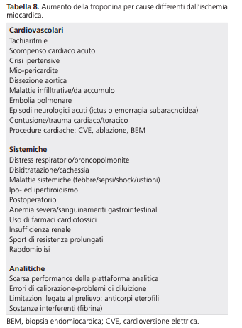
Il trattamento farmacologico per sospetta sindrome coronarica acuta è iniziato in attesa dei risultati del 2° livello di troponina a meno che non vi sia una chiara controindicazione. Una prova diagnostica come l'assunzione di nitroglicerina sublinguale o un antiacido orale non differenziano adeguatamente l'ischemia miocardica dal reflusso gastroesofageo o dalla gastrite. Entrambi i farmaci possono alleviare i sintomi di entrambe le patologie.

La troponina sarà elevata in tutte le sindromi coronariche acute causando una lesione cardiaca e spesso in altre patologie che danneggiano il miocardio (p. es., miocardite, pericardite, dissezione aortica che coinvolge il flusso coronarico, embolia polmonare, insufficienza cardiaca, sepsi grave).
La creatinfosfochinasi può essere elevata per un danno a un qualsiasi tessuto muscolare, tuttavia l'innalzamento della CK-MB è specifico per la lesione miocardica.
Tuttavia, la troponina è ora il marcatore standard delle lesioni del muscolo cardiaco. I recenti progressi nelle tecniche di dosaggio della troponina ad alta sensibilità possono consentire una valutazione seriale più rapida nei casi sospetti di sindrome coronarica acuta. All'interno del miglioramento del valore predittivo negativo, la troponina ad alta sensibilità ha anche il potenziale di ridurre la necessità di ulteriori test in pazienti con biomarcatori negativi.
Anomalia del segmento S-T nell'ECG possono essere aspecifiche o dovute a pregressa patologia coronarica, così è importante il confronto con precedenti ECG. Alcuni medici eseguono questi test (in fase acuta o dopo diversi giorni) con un ECG da sforzo o un test di stress imaging.
Se si ritiene possibile l'embolia polmonare (PE), viene eseguito il test D-dimero. La probabilità di embolia polmonare è influenzata da numerosi fattori, che possono essere utilizzati per stabilire un approccio all'esecuzione degli esami diagnostici.
In pazienti con dolore toracico cronico, minacce immediate per la vita sono poco probabili. La maggior parte dei medici inizialmente richiede una RX torace ed esegue altri esami in base alla sintomatologia.

